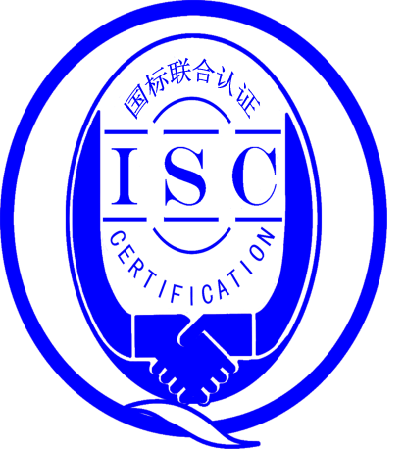

**测量管理体系**

**（****GB/T19022-2003/ISO10012:2003）**

**监督审核报告**

认 证 企 业：江西奥德川自动化科技有限公司

编 号：0091-2020-2021

审核类型：年度监督审核

编号：0091-2020-2021

**监督审核报告**

**一、基本情况**

|  |  |  |  |
| --- | --- | --- | --- |
| 企业名称 | 江西奥德川自动化科技有限公司 | 企业联系人 | 邹小凤 |
| 认证证书编号 | ISC-2020-0715 | 证书有效期 | 2025-05-17 0:00:00 |
| 监督审核次数 | 一 | 本次监督时间 | 2021年05月10日 |
| 监督审核员  姓名及确认号 | 郭小红2019-M1MMS-1274774  胡九根2019-M1MMS-1252958 | 监督审核涉及的区域或部门 | 办公室、品质部、工程部、销售部、采购部、生产部、技术部。 |

**二、监督审核内容**：

1.一年内违反法律法规或重大事故的情况：

2020年05月至今，公司日常运行中生产经营平稳，企业未有违反法律、法规问题和产品质量问题的投诉或重大质量事故发生。企业营业执照等资质未发生变化。

2.内部审核和管理评审的情况：

2.1内审情况：公司于2021年3月22日组织了公司测量管理体系，内审分1个组，对公司7个部门进行了全要素的审核，共开出了1不符合项，于3月30日完成整改。

2.2管理评审情况：企业于2021年4月29日开展了**单**体系管理评审，会议由公司总经理陈圣锋主持，由管理者代表聂旭华汇报了体系运行情况。会议肯定了公司测量管理体系的充分性、有效性和适宜性。形成了管理评审报告，对公司测量管理体系目前存在的1个方面的问题落实了整改部门。

3.为持续改进而策划的活动的进展企业对识别的关键测量过程进行了持续的控制，未新增关键测量过程：

a)计量要求的导出和验证：查铝单板折边高度尺寸测量过程，计量要求导出方法正确，验证满足测量过程要求。祥见附件《计量要求导出及验证记录表》

b)测量不确定评定：查铝单板折边高度尺寸测量过程，测量不确定度评定正确。祥见附件《测量不确定度评定》

c)有效性确认：查铝单板折边高度尺寸测量过程，采用罐车检尺量和流量计量进行比对进行有效性确认，满足要求。祥见附件《测量过程有效性确认》

d)测量过程的控制：查铝单板折边高度尺寸测量过程，编制了控制规范，对测量人员、测量设备、测量环境进行控制，满足要求。

e)测量过程的监视：查铝单板折边高度尺寸测量过程，采用统计技术进行控制和监视测量过程。祥见《测量过程监视记录》

f)测量设备的溯源：公司没有建立最高标准，企业测量设备均外送深圳中航技术检测所有限公司、深圳中恒检测技术有限公司检定/校准。抽查4台测量设备检定/校准证书，溯源满足要求。祥见《测量设备溯源检查表》

4.能源管理情况：

企业主要耗能为电、水和天然气，每月供电、水、气部门抄表来计算用电、用水、用气量。企业2020年用水2836吨，用气6.08万方，用电631600千瓦时，该企业不是重点耗能单位。企业的一级电能表准确度为1.0级 ，水表准确度为2.5级 ，满足GB17167标准4.3.8表4要求。企业的能源测量设备配备和准确度等级由当地供电、水、气部门提供和定期进行拆检满足要求。能源管理满足《GB17167-2006用能单位能源计量器具配备和管理通则》的要求**。**

5.对认证审核时提出的的不符合项的纠正措施情况有表述：

查2020年外审开出了一项不符合项报告：在生产部喷漆车间现场审核时，发现品质部使用的编号为ADC-CH-1的涂层测厚仪没有张贴计量确认状态标识。不符合认证审核准则条款号：ISO 10012:2003标准中6.2.4条，不符合程度为次要不符合。

企业对不符合组织了纠正，1）由于设备使用人员质量意识薄弱，没有对标识脱落及时报告。对设备使用人员进行教育；2）测量设备管理人员重新进行涂层测厚仪的计量确认；3）测量设备管理人员立即补贴计量确认状态标识，要求测量设备管理人员不定期检查状态标识的完整性，同时要求测量设备使用人员正确使用测量设备，使用前观察测量设备的计量确认状态标识的有效性。避免相同问题重复发生。验证该不符合项纠正措施有效，同意关闭。

1. 对投诉的处理情况：

企业2020年未有顾客的投诉。企业未有违反法律、法规问题和产品质量问题的投诉或重大质量事故发生。

1. 测量管理体系在实现获证客户目标方面的有效性及持续的运作控制情况：

公司制定了4项质量目标，对目标进行了分解，查2020年5月到2021年4月质量目标完成情况检查表，按目标、措施、完成情况、未完成情况进行统计，记录内容全，每月统计，质量目标管理满足要求。

1. 对企业组织任何变更的审核

企业营业执照和组织机构未发生变化。

1. 标志的使用和（或）任何其他对认证资格引用的情况：

用于企业的形象宣传。

**三、监督审核结论意见**(含需要说明的事项):

通过2021年05月10日，对江西奥德川自动化科技有限公司监督审核.验证了公司在去年一年内，测量管理体系运作情况，公司领导重视体系运行和管理，体系文件得到有效实施，企业管理规范，过程受控、监视方法正确有效，重要测量人员能力受控，测量设备、测量环境、测量软件、测量记录及外部供方管理等各项工作。综上所述，审核组认为江西奥德川自动化科技有限公司测量管理体系，符合GB/T 19022-2003标准要求，对体系运行具有持续的有效性、符合性予以肯定。建议报请北京国标联合认证有限公司批准通过监督审核。

说明的事项：

1）为促进、支持企业测量管理体系持续改进提高，审核组提出以下改进建议：

建议企业内审员参加培训机构的学习，取得内审员证书，提高内部审核质量。

2）本次审核共出具一般不符合项1项，未发现严重的或系统性的不符合情况。

在品质部审核时发现，编号ADC-J-01,型号规格0-3m的钢卷尺张贴的计量确认状态标识中的复校日期栏目没有填写。不符合认证审核准则条款号：GB/T-19022-2003中6.2.4要求。

审核组组长（签字）： 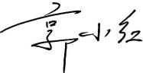 日 期：2021.5.10

审核组成员(签字)： 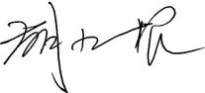 日 期：2021.5.10

北京国标联合认证有限公司(盖章) 日 期：